PRUEBA DE EVALUACIÓN INICIAL

INFANTIL DE 3 AÑOS

NOMBRE:_______________________EDAD:_____FECHA___

MATEMÁTICAS

ORGANIZAR, COMPRENDER E INTERPRETAR INFORMACIÓN

*Relacionar:

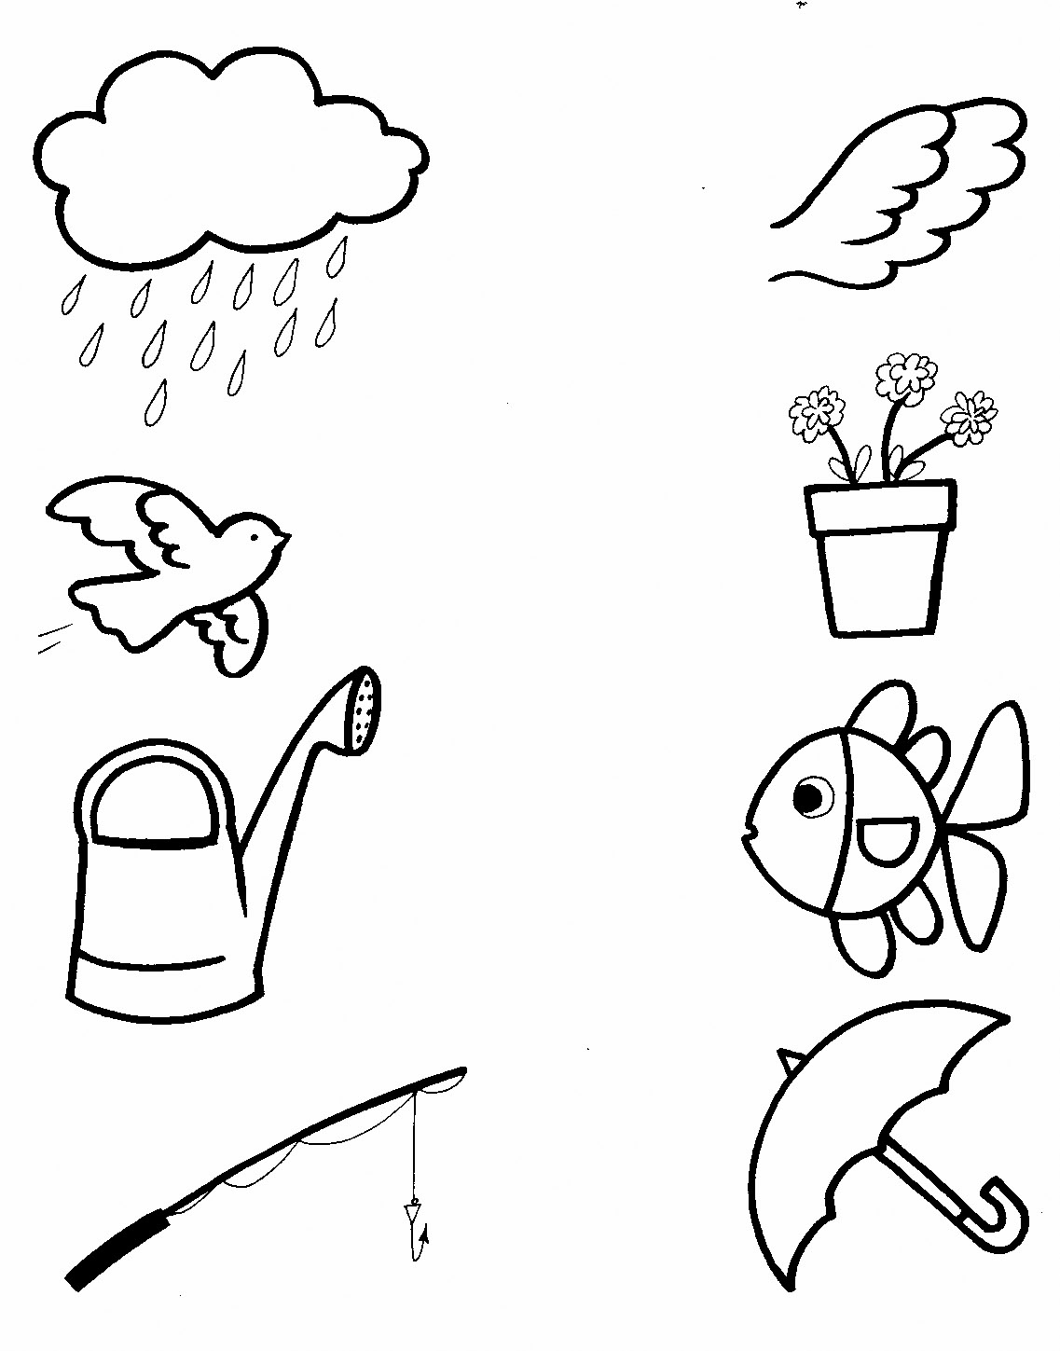

*Series:

Realizar una serie con círculos rojos y amarillos (gomet).

*Correspondencias:

Dar a cada caracol su hoja.

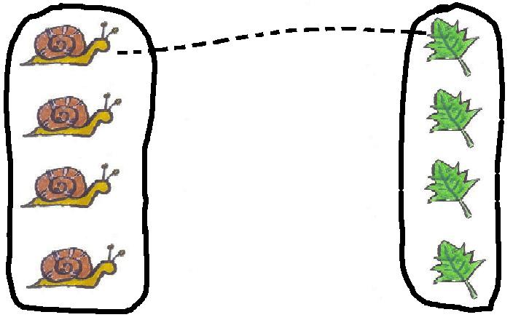

*Clasificar:

Pinta los animales.

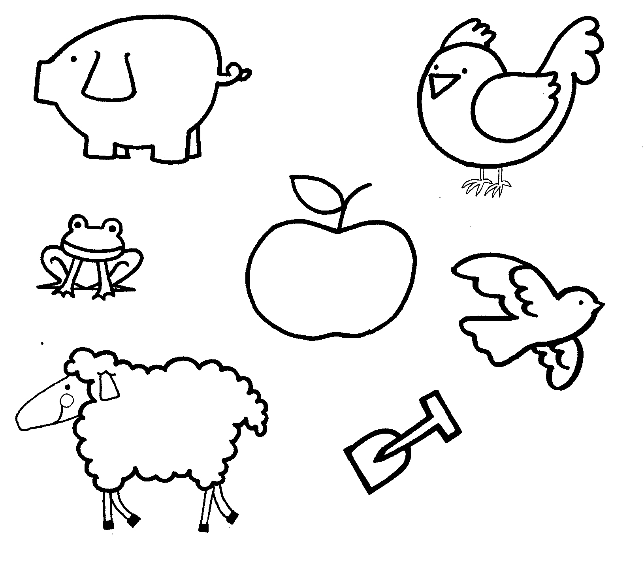

*Medidas: grande/pequeño; muchos/pocos; largo/corto.

Pinta el lápiz grande.

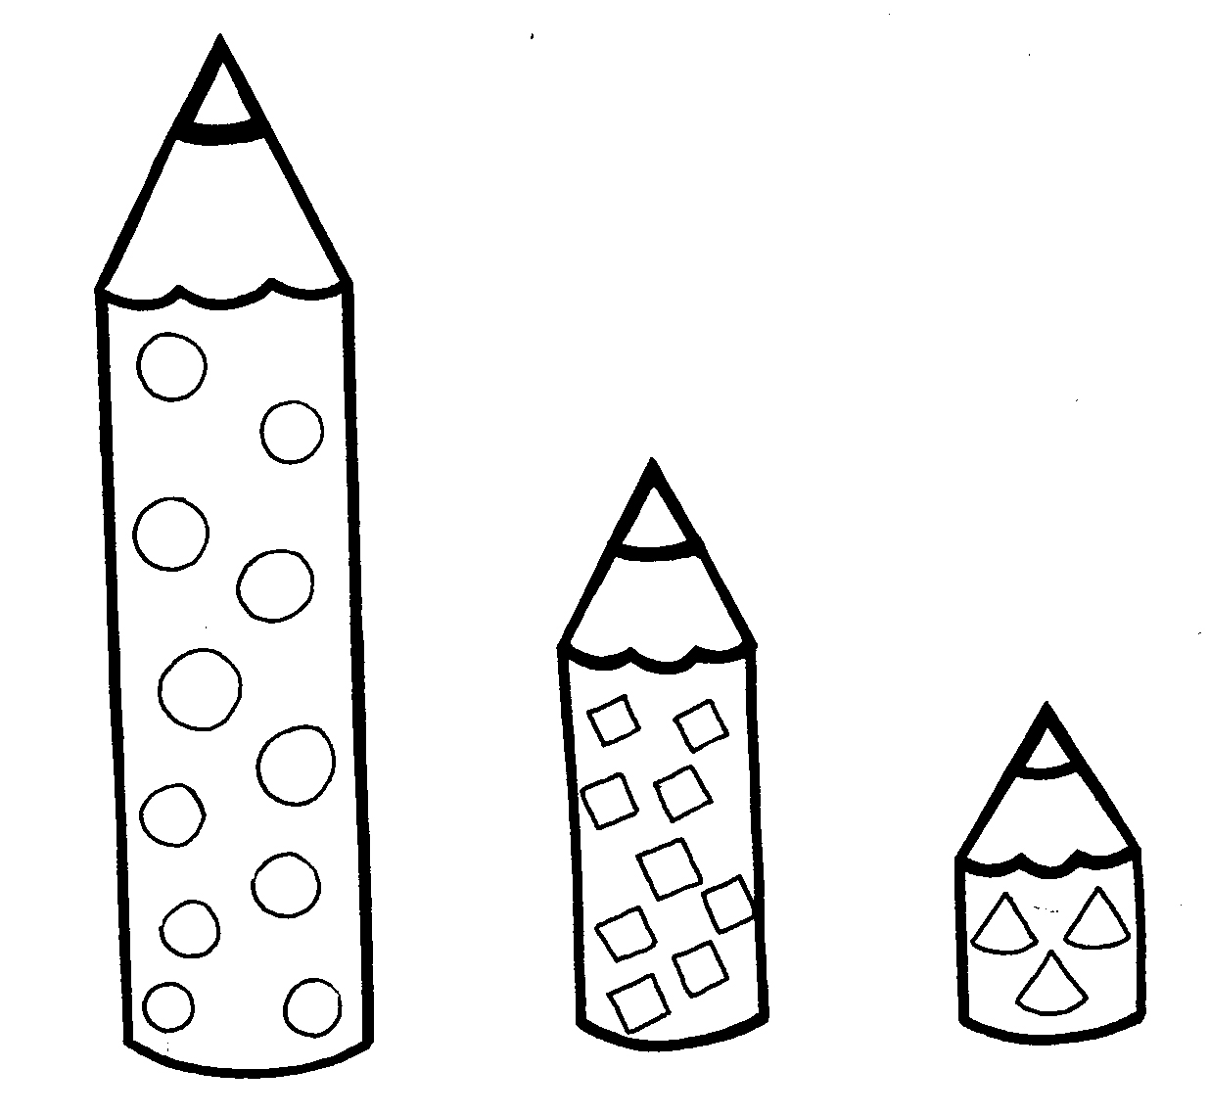

Colorear el cesto que tiene menos manzanas.

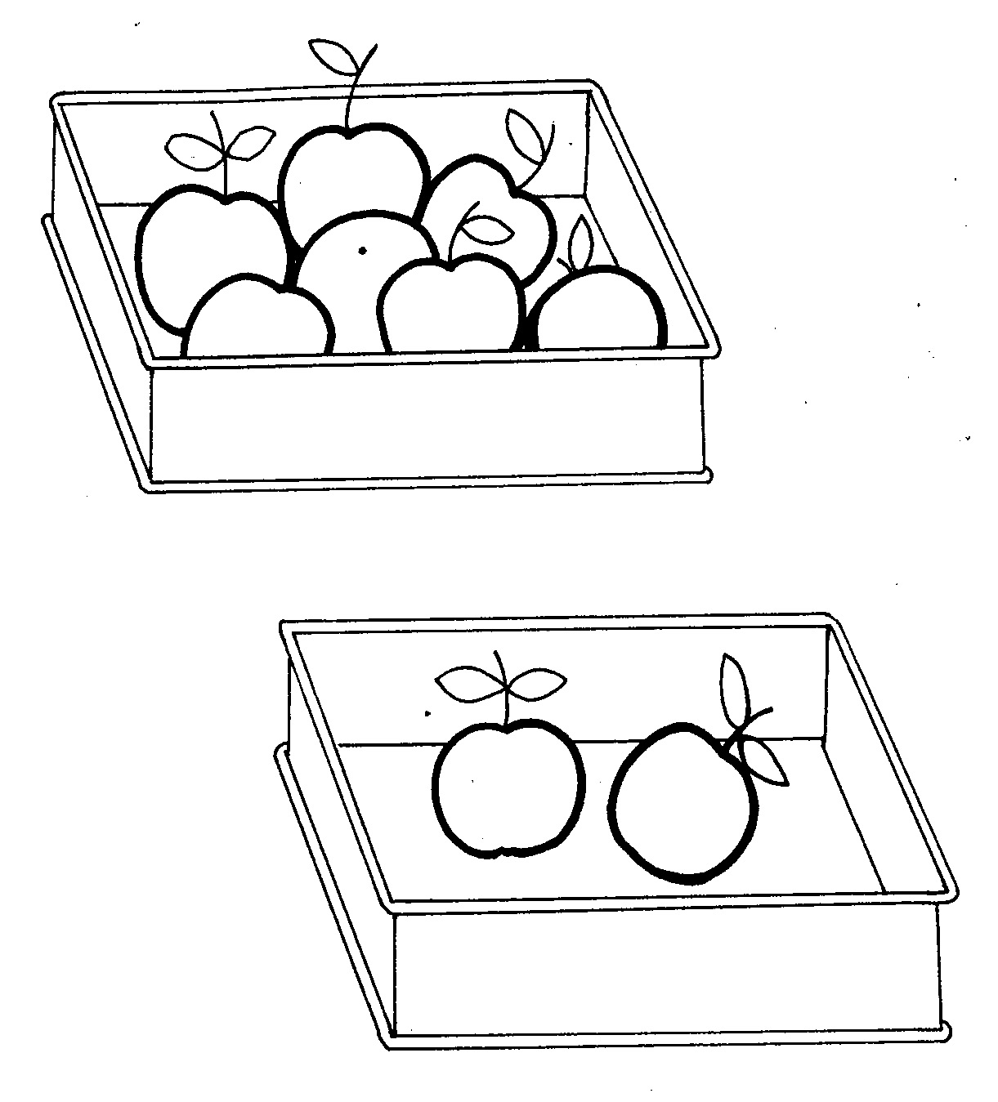

Pinta el lápiz más largo.

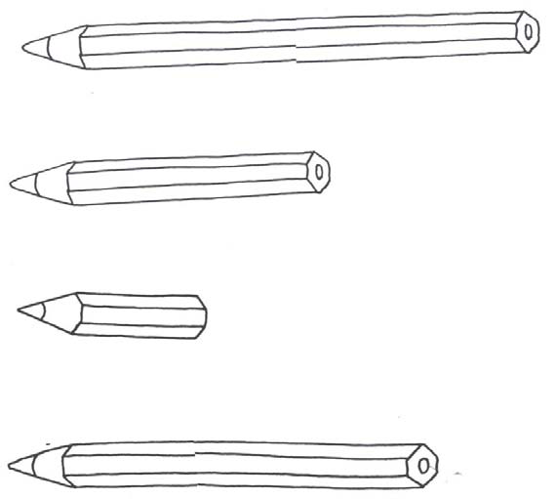

*Geometría: círculo.

Pinta la figura redonda.

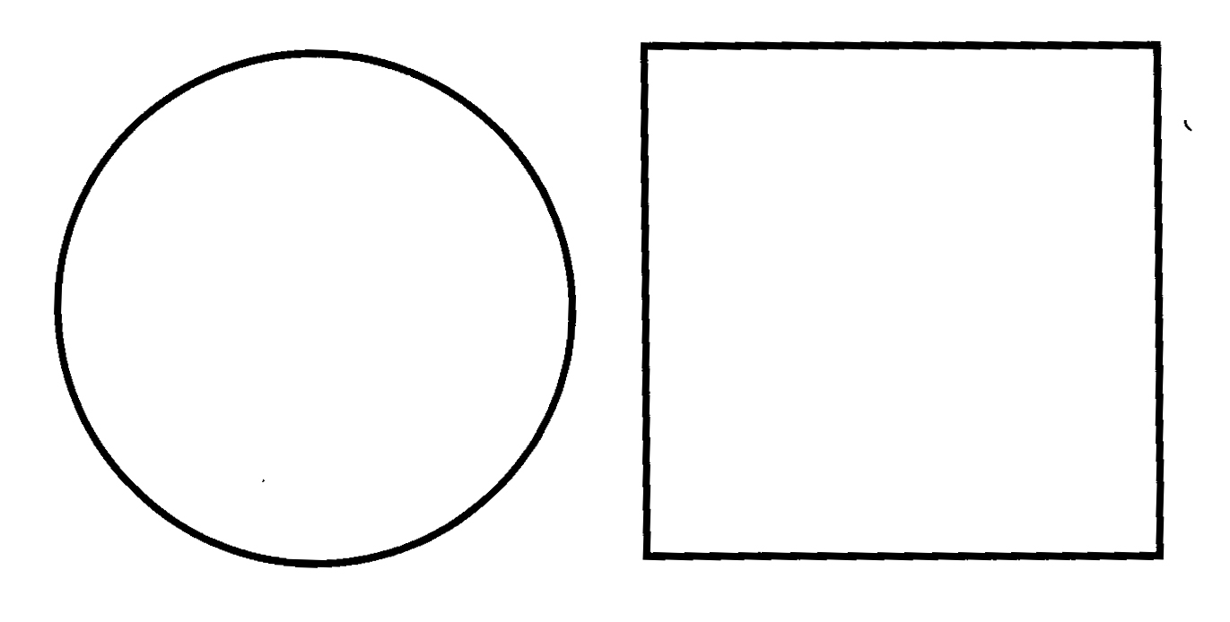

*Colores: rojo y amarillo.

*Situación espacial: dentro/fuera; encima/debajo; delante/detrás; arriba/abajo; cerca/lejos.

Colorear las pinturas que están fuera del lapicero.

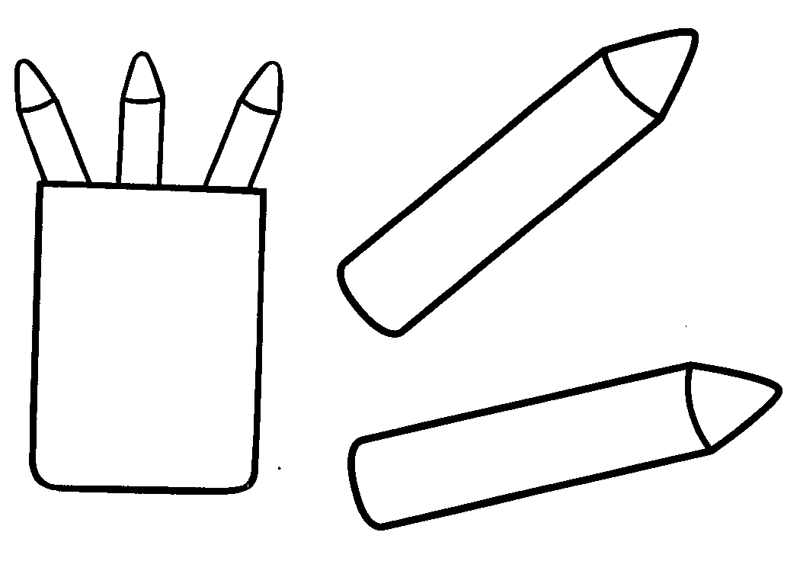

Señala el ratoncito que está encima del cojín.

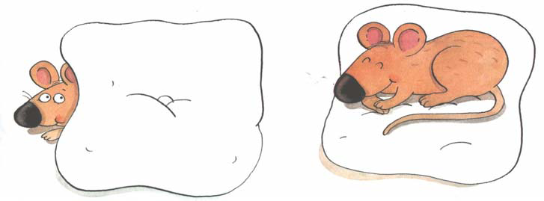

Señala el perro que está delante de la maceta.

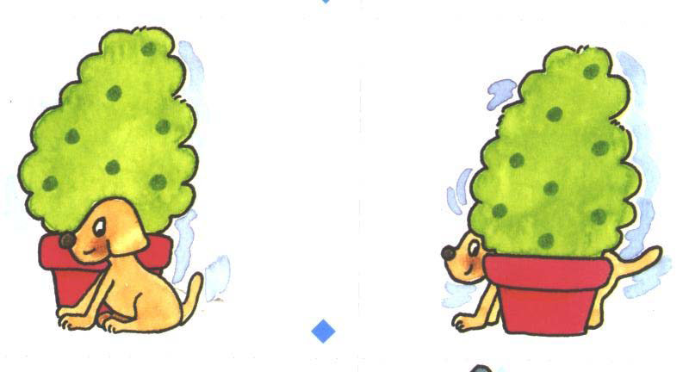

Rodea el pollito que está encima de la escalera.

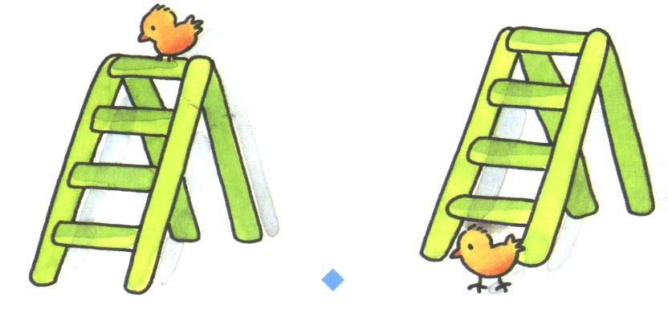

EXPRESIÓN MATEMÁTICA

Pinta una pelota.

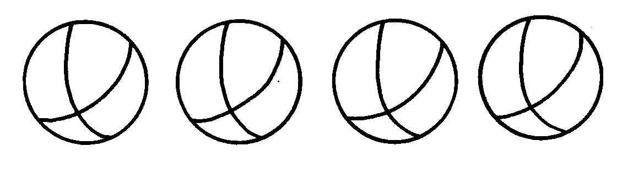

Pinta dos pasteles.

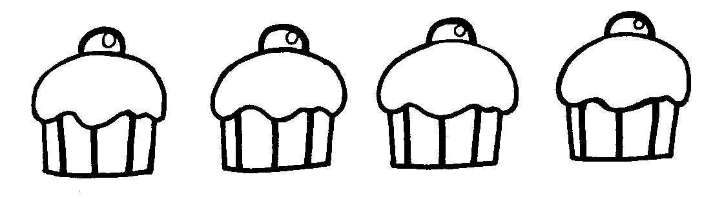

PLANTEAR Y RESOLVER PROBLEMAS

¿Qué juguete no se ha llevado el niño?

